Портативный наркотизатор Колибри

www.feldsher.ru/news-view-1360.html

На выставке «Здравоохранение – 2009» мною был замечен любопытный аппаратик – портативный наркотизатор «Колибри». Благодаря оригинальности прибор попал в фоторепортаж, и вот, на днях позвонили разработчики прибора. Сообщили, что отмеченные на выставке недочеты устранены, и попросили ознакомить с аппаратиком пользователей сайта. Что я и делаю.
Аппарат ингаляционного наркоза портативный «Колибри» - Испарители МИНИВАП-20
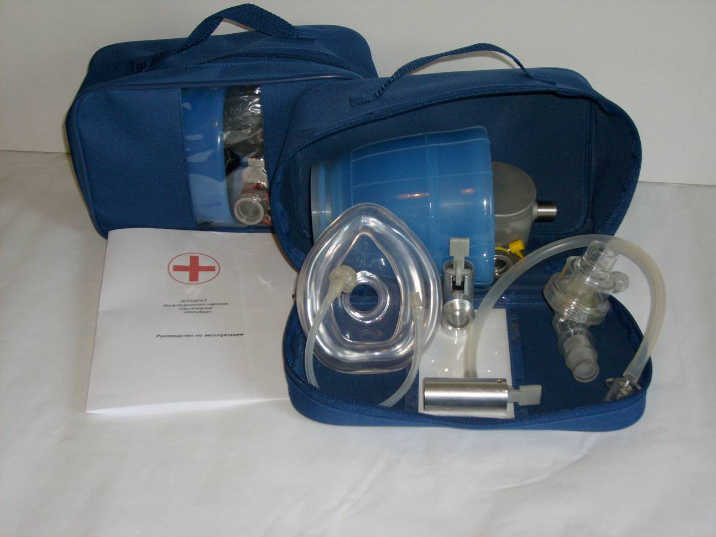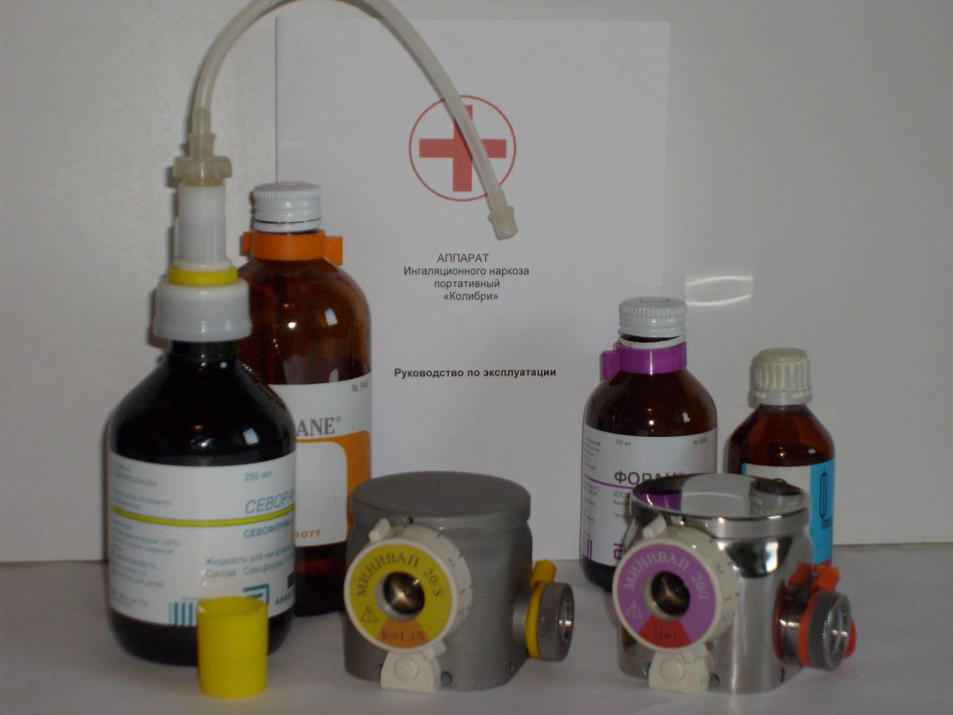
Рис. 1. Аппарат ИН «Колибри» Рис. 2. Испарители МИНИВАП-20/S, -20/I
1. Назначение Аппараты предназначены для ингаляционного наркоза (ИН) в хирургических отделениях стационаров, военно-полевых условиях, чрезвычайных ситуациях и скорой помощи. Используются автономно при спонтанном дыхании или ИВЛ вручную, либо служат наркозным блоком для аппаратов ИВЛ и ИН.
2. Технические характеристики
Концентрация анестетика (севофлюрана, изофлюрана,
фторотана-галотана или энфлюрана), об.%...............................0-4
Окружающая температура, ^{о}С…………………...……от +5 до 35
Давление, кПа………………………………………….от 70 до 110
Расход газов (постоянный или
пульсирующий поток), л/мин…...…………… …….от 0,2 до 10
Сопротивление, мм Н₂О при 10 л/мин ……………………….. ≈10
Допустимый угол наклона..…………………………………….180^{о}
Объем для анестетика, мл ……………… … ……………….5-40
Остаток анестетика в испарителе после слива, мл… ………....3
Масса аппарата (испарителя), кг не более…….…… ……1 (0,5)
Вход/выход ………………………………………….……. 15F/15M
Примечания:
1.1 Диапазон регулирования объемной концентрации паров анестетиков в газовой смеси - от 0,25 до 4 об.%.
1.2 Погрешность концентрации при расходе газа 2 л/мин не превышает ±0,3 об.% или ±20 % от установленного значения (принимается большая величина). Концентрация на «0» не превышает 0,05 об.%.
1.3 Длительность непрерывной работы без дозаправки анестетика при концентрации 1 об.% и расходе газа 3 л/мин - не менее 4 час (исходное количество анестетика 40 мл). В случае дозаправки анестетика без разгерметизации дыхательного контура (при этом шкалу концентраций устанавливают на «0») время работы неограниченно. 1.4 Аппарат рассчитан на эксплуатацию при температуре окружающей среды от плюс 5 до 35 оС и атмосферном давлении от 70 (525 мм рт.ст. на высоте 3 км над уровнем моря) до 110 кПа (825 мм рт.ст.).
Преимущества:
- Универсальность (работает на сжатых газах или атмосферном воздухе с любыми жидкими анестетиками)
- Миниатюрность (испаритель меньше маски)
- Совместимость с любым аппаратом ИВЛ и ИН благодаря низкому сопротивлению испарителя и стандартным разъемам 15F/15M
- Безопасность (испаритель работает при любом наклоне)
- Функциональность (мгновенное управление вдыхаемой концентрацией анестетика, стабильность дозирования при изменении расхода газа, температуры и давления)
- Экономичность и Экология (минимальный остаток анестетика в испарителе после слива, анестезия с минимальным газотоком, а также по закрытому контуру без выброса паров анестетика в атмосферу)
- Минимальная стоимость
3. Комплект поставки аппаратов (рис. 1) должен соответствовать таблице. По требованию заказчика, аппараты могут поставляться в минимальном комплекте, а также комплектоваться дополнительными принадлежностями, разрешенными к применению в медицине.
Таблица
Наименование | Обозначение документа  или основные характеристики | Кол.
1 Аппарат ингаляционного наркоза портативный «Колибри » в составе:
1.1 Испаритель МИНИВАП по патенту №2329069 | МИНИВАП-20/S (для севофлюрана или энфлюрана), МИНИВАП-20/I (для изофлюрана или галотана) | 1
1.2 Дыхательный мешок типа Амбу с нереверсивным клапаном и маской | ТУ9444-169-17493159-2009 | 1
1.3 Переходник Ǿ22х15M | Мешок Амбу - испаритель | 1
1.4 Адаптер выходной | Испаритель – аппарат ИН/ИВЛ | 1
1.5 Шланг входной с адаптером | Аппарат ИН/ИВЛ - испаритель | 1
1.6 Адаптер для севофлюрана с трубкой  Ǿ3х200мм и 2 наконечниками | Флакон - испаритель | 1
1.7 Трубка залива-слива Ǿ3х200мм с 2 наконечниками | Испаритель – шприц 20 мл (адаптер для севофлюрана) | 1
1.8 Сумка | 250х150х100 мм | 1
1.9 Руководство по эксплуатации | 9444-99669174.001-09 РЭ | 1

4. Устройство
Основу аппарата ИН «Колибри» составляет стабилизированный (по расходу газа, температуре и давлению) испаритель низкого сопротивления МИНИВАП-20 (рис. 2). Испаритель, вместе с подключенным к его выходу нереверсивным клапаном, образует простейший аппарат ОТКРЫТОГО контура, позволяющий проводить наркоз при спонтанном дыхании на воздухе (рис. 3). Подключение дыхательного мешка типа Амбу к входу испарителя обеспечивает проведение ИН и ИВЛ по ОТКРЫТОМУ или ПОЛУОТКРЫТОМУ дыхательному контуру. Для комплектации любого аппарата ИВЛ/ИН анестезиолог может заказать 1 или 2 испарителя (МИНИВАП-20/S и МИНИВАП-20/I для севофлюрана- энфлюрана и изофлюрана-галотана соответственно) с необходимыми приспособлениями (см. табл.) для подключения и последующей работы по ПОЛУЗАКРЫТОМУ или ЗАКРЫТОМУ дыхательным контурам (рис. 6). При этом выходной патрубок испарителя 15М вставляют в гнездо выходного адаптера, установленного на выходном разъеме свежего газа, а входной шланг с адаптером, установленным на входном разъеме свежего газа, присоединяют к входу испарителя 15F. Испаритель МИНИВАП-20 имеет корпус размерами 95х60х75 мм (длина / высота / глубина) с конусным отверстием 15 мм для входа газа и конусным патрубком 15 мм для его выхода. В корпус встроено газораспределительное устройство со шкалой концентраций, размещенной концентрично входному отверстию, и смотровое стекло с патрубком для залива и слива анестетика.
По желанию Заказчика, к испарителю может придаваться струбцина соответствующей конфигурации для его размещения около пациента (при транспортировке или в операционной). Струбцину прикрепляют к крышке испарителя.
Шкала концентраций маркирована для индикации используемого анестетика: желтая - для севофлюрана S, фиолетовая - для изофлюрана I, красная - для галотана H (фторотана), оранжевая - для энфлюрана E.
5. Работа
5.1. Испаритель. Поток газа-носителя (кислород + закись азота, или кислород + ксенон, или атмосферный воздух) поступает в испаритель, а затем делится на две части соответственно требуемой концентрации анестетика. Одна (меньшая) часть газа проходит через испарительную камеру, где насыщается парами анестетика до равновесной концентрации ран/р (десятки об.%), а затем разбавляется до требуемой клинической концентрации второй частью газа, проходящего через байпас (в обход испарительной камеры).
Испаритель МИНИВАП-20 стабильно дозируют анестетики в широких диапазонах постоянных и пульсирующих потоков газа, окружающих температуры и давления.
- Термокомпенсация. При уменьшении температуры давление насыщенных паров анестетика ран падает. При этом термокомпенсатор в виде герметичного сильфона с легкоиспаряющейся жидкостью пропорционально уменьшает проходное сечение байпаса. За счет этого увеличивается относительный поток газа-носителя через камеру и восстанавливается стабильная концентрация паров анестетика на выходе испарителя. При увеличении температуры термокомпенсатор корректирует относительный поток газа-носителя и выходную концентрацию в обратную сторону.
- Барокомпенсация. При падении атмосферного давления р, например, на большой высоте, равновесная концентрация анестетика в испарительной камере ран/р, наоборот, увеличивается, при этом сильфон термокомпенсатора с легкоиспаряющейся жидкостью действует уже как барокомпенсатор, пропорционально увеличивая проходное сечение байпаса и уменьшая относительный поток газа-носителя через камеру. При увеличении атмосферного давления сильфон движется в обратную сторону, поддерживая стабильную концентрацию паров анестетика на выходе испарителя.
- Пульсация давления в дыхательном контуре практически не сказывается на выходной концентрации испарителя.
- Влияние наклона. Наклон до 30о практически не изменяет выходную концентрацию испарителя. При наклоне от 45 град. до 135 град. часть пористых пластин может оказаться над жидким анестетиком, что приводит к снижению выходной концентрации анестетика относительно заданной отметки шкалы. С точки зрения безопасности (исключить попадание жидкого анестетика в газоходы), испаритель МИНИВАП-20 можно эксплуатировать в любом положении, даже в перевернутом (работа в вертолете, завале). При этом количество анестетика должно быть не более 20 мл.
5.2. Работа по открытому контуру. При спонтанном дыхании вход испарителя открыт, а выход подключен через нереверсивный клапан и маску к пациенту (см. рис. 3).. Сформированная в испарителе парогазовая смесь вдыхается пациентом, а затем выдыхается через нереверсивный клапан.
При ИВЛ вручную мешок типа Амбу присоединяют к входу испарителя через переходник. Во время вдоха пациента воздух проходит через испаритель и насыщается парами анестетика до требуемой концентрации, а затем подается пациенту через нереверсивный клапан и маску. Во время выдоха пациента в атмосферу (при этом выдыхаемый газ через штуцер выдоха нереверсивного клапана и гофрированный шланг Ǿ 19 мм отводят из операционного помещения – машины скорой помощи) новая порция воздуха засасывается в мешок типа Амбу.
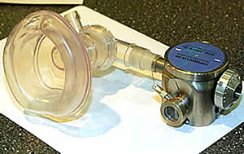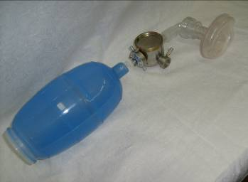
Рис. 3. Открытый контур (спонтанное дыхание и ИВЛ мешком типа Амбу)
5.3. Залив анестетика
При заполнении анестетика испаритель должен стоять без наклона.
В наклонном положении испаритель может быть переполнен и жидкий анестетик может попасть в дыхательный контур.
Залив анестетика производите с помощью шприца (например, 20 мл, в комплект не входит) и трубки залива-слива (п.1.7 табл. 1). Наберите в шприц из флакона через трубку необходимое количество анестетика, затем присоедините свободный конец трубки к патрубку залива-слива (рис. 4). При заливе следите за уровнем анестетика по смотровому стеклу – не превышайте максимальную отметку.
Для севофлурана предварительно наверните на горловину флакона адаптер анестетика (п.1.6 табл. 1), затем присоедините свободный конец трубки к патрубку залива-слива. Переверните флакон вверх дном и сожмите гибкие стенки флакона, заливая анестетик в испаритель по смотровому стеклу.
Максимальный объем для анестетика в испарителе– 40 мл, минимальный – 5 мл.
В случае перелива анестетика и его попадания в выходное отверстие испарителя, необходимо продуть испаритель вместе с дыхательным контуром до полного исчезновения запаха.
При заливе анестетика во время работы шкалу необходимо установить на «0», тогда испаритель можно не отключать от дыхательного контура.
Аккуратно отсоедините трубку залива-слива от шприца или флакона, чтобы анестетик в трубке также слить в испаритель, и закройте патрубок залива/слива анестетика.

5.4. Слив анестетика из испарителя производят аналогично заливу с помощью шприца или непосредственно во флакон с севофлюраном (рис. 5). При этом можно наклонить испаритель в сторону смотрового стекла. Отсасывайте анестетик пока его уровень не опуститься до дна. Не более 3 мл анестетика остается в камере испарителя после слива. Слейте из шприца использованный анестетик в соответствующий флакон с надписью «Использованный анестетик». Закройте обратно патрубок залива-слива пробкой. Севофлюран можно непосредственно слить из испарителя во флакон и залить обратно через трубку и адаптер, периодически сжимая и отпуская гибкие стенки флакона. При сливе севофлюрана горловина флакона вверху, при заливе флакон перевернуть вверх дном.
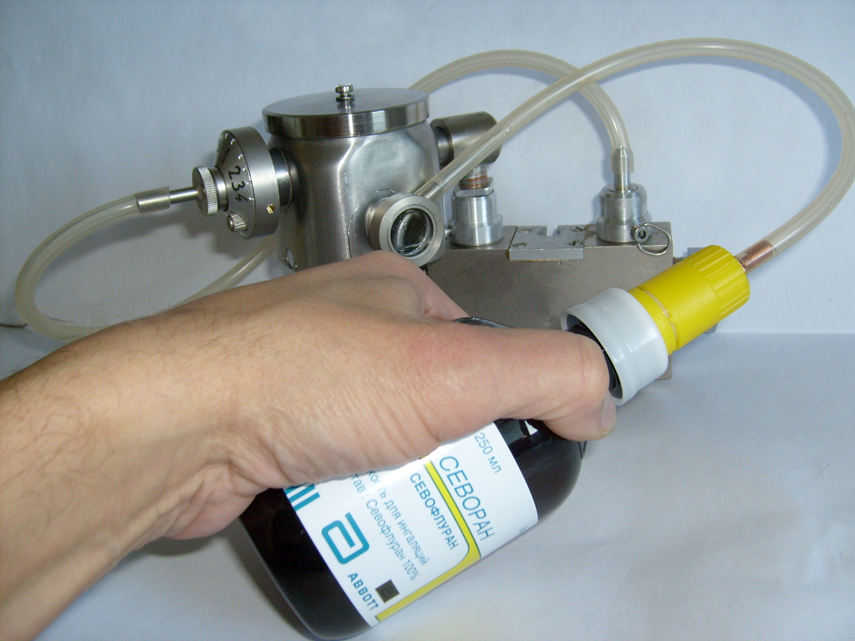
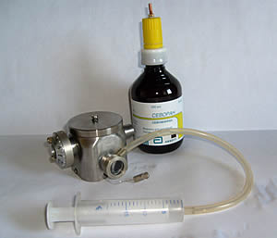
Рис. 4. Залив анестетика Рис. 5. Слив севофлюрана
Примечание: Экономное использование таких дорогих анестетиков как севофлюран (≈$1,5/мл) при кратковременной анестезии (от 15 мин) облегчается благодаря адаптеру для севофлюрана с трубкой залива-слива (см. рис. 4-5). За 10-20 сек можно залить в испаритель 10-15 мл севофлюрана (достаточно для получасовой анестезии). При этом после отсоединения адаптера флакон севофлюрана по-прежнему герметичен и недоступен без «ключевого» адаптера, а из испарителя, при необходимости, сливают анестетик практически полностью (остаток не более 3 мл).
5.5. Работа по полузакрытому контуру (в составе стационарного аппарата ИН/ИВЛ). Подключите испаритель с помощью адаптеров к стационарному аппарату (рис. 6). Расход свежей газовой смеси (кислород + закись азота или кислород + ксенон) через испаритель в дыхательный контур устанавливают по дозиметру. Наркозная смесь из дыхательного контура во время фазы вдоха поступает пациенту. Часть выдыхаемого газа, проходя через адсорбер, освобождается от углекислого газа и возвращается в дыхательный контур.
Испаритель МИНИВАП-20, благодаря низкому сопротивлению, совместим с любым аппаратом ИВЛ (включая портативные) и может быть присоединен к его входу или выходу.
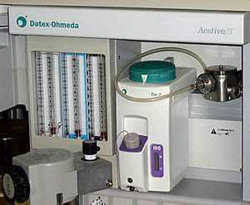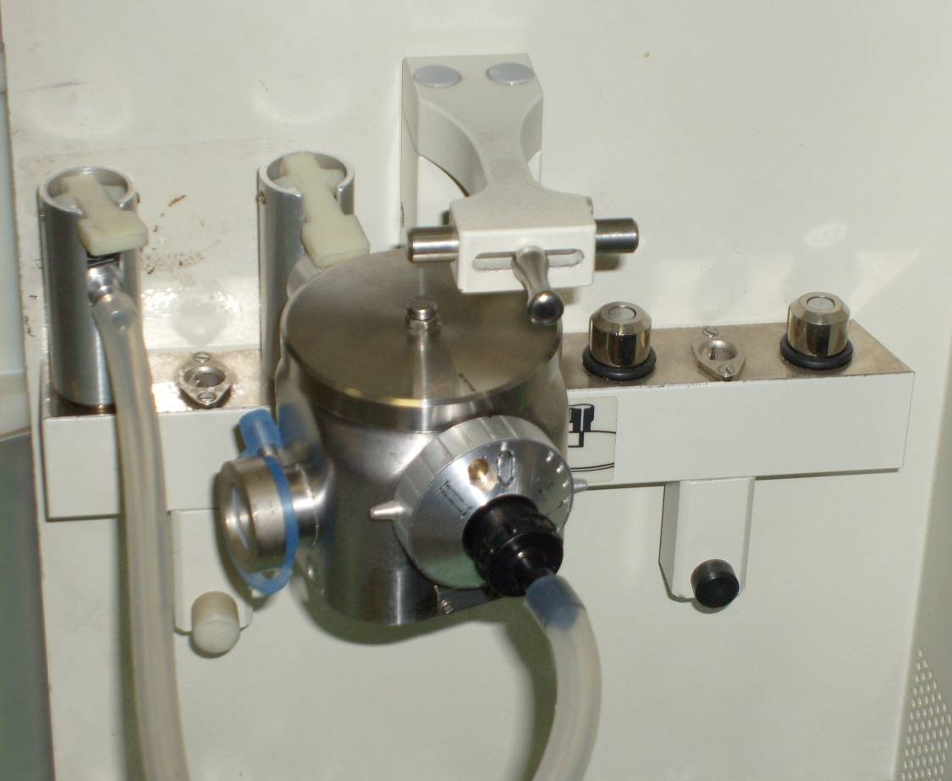
Рис. 6. Полузакрытый контур
6. Очистка и обеззараживание
6.1. Очистка и обеззараживание элементов и отдельных частей дыхательного контура, соприкасающихся с выдыхаемым газом, производите согласно МУ-287-113-98 «Методические указания по дезинфекции, предстерилизационной очистке и стерилизации изделий медицинской техники». 6.2. Части дыхательного контура, соприкасающиеся с выдыхаемым газом, стерилизуйте холодным способом или в автоклаве.
ВНИМАНИЕ! Испаритель стерилизуйте холодным способом во избежание попадания воды в пористые фитили и механических перегрузок сильфона термо-барокомпенсатора, которые возникают при высоких (более 50^{о}С) температурах. В случае попадания воды во внутренние полости испарителя в каких-либо нестандартных условиях, воду из испарителя необходимо слить и продуть его теплым сухим чистым воздухом в течение 1 часа (температура не выше 50^{о}С, расход воздуха 10 л/мин, шкала концентраций на максимальной отметке при открытом патрубке залива-слива анестетика). После этого следует проверить работоспособность испарителя.
6.3. Поверхности деталей, доступные для протирания, можно дезинфицировать двукратным протиранием марлевой салфеткой, смоченной в трехпроцентном растворе перекиси водорода, с интервалом после протирания (10-15) мин.
7. Литература

  - Детская хирургия. 2008, № 4, с. 51-56.
7.2. Клиническая анестезиология и реаниматология. 2007, № 5, 66-71; 2006, № 5, 46-49.
7.3. Патенты РФ №№ 2329069, 2383362 и 2372947.
  - В. А. Сидоров, Л. Е. Цыпин, В. А. Гребенников. Ингаляционная анестезия в педиатрии. М., МИА. 2010.
  - www. rusanesth.com/Genan/st_11_18.htm ; www.mitk-m.ru; www.medcom.ru/news-view-1340-word; www.feldsher.ru/news-view-1360.html

Регистрационное удостоверение № ФСР 2010/06696 от 01.02.2010 Сертификат №0126447 с 04.03.2010 по 03.03.2013
Изготовитель ООО «МИТК-М» - Москва , 1-я ул. Бухвостова 12/11. тел. (495) 962 0175, 223 6264. e-mail: mitk-m@telemost.ru.
Разработчик ООО «НПФ «МИНИВАП» - тел. (499) 907 2872. e-mail: aleberlin@mail.ru

